Tuần 23 KẾ HOẠCH BÀI DẠY
Môn: Tự nhiên và Xã hội
Bài 14: Cơ quan vận động (3 tiết )

I. YÊU CẦU CẦN ĐẠT:
Sau bài học giúp học sinh hình thành các năng lực và phẩm chất sau đây:
1.Năng lực đặc thù:
- Chỉ và nói được tên các bộ phận chính và chức năng của các cơ
2. Năng lực chung : Hình thành và phát triển các năng lực cho HS
- Năng lực giao tiếp, hợp tác: Trao đổi, thảo luận để thực hiện các nhiệm vụ học tập.
- Năng lực giải quyết vấn đề và sáng tạo: Sử dụng các kiến thức đã học ứng dụng vào thực tế, tìm tòi, phát hiện giải quyết các nhiệm vụ trong cuộc sống.
3. Phẩm chất
- Dự đoán được điều gì sẽ xảy ra với cơ thể mỗi người nếu cơ quan vận động ngừng hoạt động.
II. ĐỒ DÙNG DẠY HỌC:
1. Phương pháp và kĩ thuật dạy học
- Phương pháp: Vấn đáp, động não, trực quan, hoạt động nhóm, đóng vai, giải quyết vấn đề, lắng nghe tích cực.
- Kĩ thuật: đặt câu hỏi, chia nhóm.
2. Phương tiện và công cụ dạy học
- Giáo viên
+Tranh ảnh phóng to hoặc tranh trên máy.
+ Sách giáo khoa Tự nhiên xã hội.
- Học sinh
+ Sách giáo khoa Tự nhiên xã hội.
+ Tranh ảnh, tư liệu sưu tầm liên quan đến bài học (nếu có) và dụng cụ học tập theo yêu cầu của GV.
III. CÁC HOẠT ĐỘNG DẠY HỌC CHỦ YẾU
Hoạt động của Giáo viên | Hoạt động của Học sinh
1. Hoạt động Mở đầu : Khởi động  1.1.Ổn định : KT bài cũ  1.2. Dạy bài mới:  a. Mục tiêu: Tạo tâm thế hứng thú cho học sinh và từng bước làm quen bài học.  b. Cách thức tiến hành:  - GV tổ chức cho HS vừa múa, vừa hát bài Thể dục buổi sáng.  - GV yêu cầu HS trả lời câu hỏi: Em đã sử dụng bộ phận nào của cơ thể để múa, hát?  - GV dẫn dắt vấn đề: Để múa, hát, một số bộ phận của cơ thể chúng ta phải cử động. Cơ quan giúp cơ thể của chúng ta thực hiện các cử động được gọi là cơ quan vận động. Vậy các em có biết các bộ phận chính của cơ quan vận động là gì? Chức năng của cơ quan vận động là gì? Chúng ta cùng tìm hiểu trong bài học ngày hôm nay  Giới thiệu bài: Bài 14: Cơ quan vận động  ( tiết 1)  2. Hoạt động Hình thành kiến thức mới: Khám phá:  Hoạt động 1: Khám phá vị trí các bộ phận của cơ quan vận động trên cơ thể  a. Mục tiêu: Xác định vị trí của cơ và xương trên cơ thể.  b. Cách tiến hành:  Bước 1: Làm việc theo cặp  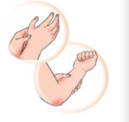  - GV yêu cầu HS quan sát và làm theo gợi ý hình SGK trang 82, nói với bạn những gì em cảm thấy khi dùng tay nắn vào các vị trí trên cơ thể như trong hình vẽ.  - GV đặt câu hỏi: Các em hãy dự đoán bộ phận cơ thể em nắn vào đó thấy mềm là gì?; bộ phận cơ thể em nắn vào thấy cứng là gì?  Bước 2: Làm việc cả lớp  - GV mời đại diện một số cặp trình bày kết quả làm việc trước lớp. HS khác nhận xét.  - GV giới thiệu kiến thức:  + Khi nắn vào những vị trí khác nhau trên cơ thể, nếu em cảm thấy có chỗ mềm, đó là cơ, nếu em cảm thấy cứng, đó là xương.  + Cơ thể của chúng ta được bao phủ bởi một lớp da, dưới lớp da là cơ (khi nắn vào em thấy mềm, ví dụ ở bắp tay, đùi mông), dưới cơ là xương (vì vậy, cần nắn sâu xuống em mới thấy phần cứng, đó là xương) hoặc ở một số chỗ da gắn liền với xương (khi nắn vào em thấy cứng, ví dụ như ở đầu).  Thư giãn  3. Hoạt động Luyện tập , thực hành  Hoạt động 2: Xác định tên, vị trí một số xương chính và một số khớp xương  a. Mục tiêu: Chỉ và nói được tên một số xương chính và khớp xương trên hình vẽ bộ xương.  b. Cách tiến hành:  Bước 1: Làm việc cả lớp  - GV hướng dẫn HS nói tên và cách chỉ vào vị trí của một số xương (Hình 1, SGK trang 83), khớp xương (Hình 2, SGK trang 83):  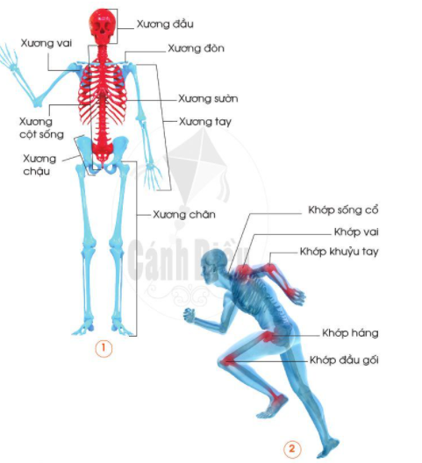  Bước 2: Làm việc theo cặp  - GV yêu cầu hai HS lần lượt thay nhau chỉ và nói tên một số nhóm xương chính trên hình 1 và khớp xương trên hình 2.  Bước 3: Làm việc cả lớp  - GV mời đại diện một số cặp lên trước lớp chỉ và nói tên các xương chính trên Hình 1.  - GV yêu cầu các HS khác theo dõi, nhận xét.  - GV giới thiệu kiến thức:  + Xương đầu gồm xương sọ và xương mặt.  + Xương cột sống được tạo nên bởi nhiều đốt sống.  + Nhiều xương sườn gắn với nhau tại thành xương lồng ngực.  - GV mời 1 số cặp khác lên chỉ và nói tên một số khớp xương trên Hình 2.  - GV yêu cầu các HS khác nhận xét, theo dõi.  - GV giới thiệu kiến thức: Nơi hai hay nhiều xương tiếp xúc với nhau được gọi là khớp xương. Ở lớp 2, chúng ta chỉ học về các khớp cử động được.  4. Hoạt động Vận dụng, trải nghiệm  - GV tổ chức cho HS chơi trò chơi “Chỉ và nói tên xương, khớp xương trên cơ thể mỗi em”. Mỗi nhóm cử một bạn lần lượt lên chơi.  + Cách chơi: Trong vòng 1 phút, đại diện nhóm nào nói được nhiều tên xương, khớp xương và chỉ đúng vị trí trên cơ thể của mình là thắng cuộc.  - GV yêu cầu HS làm câu 1 Bài 14 vào Vở bài tập.  * Hoạt động nối tiếp ( Củng cố, dặn dò )  - GV dặn HS về nhà xem trước bài Bài 14: Cơ quan vận động ( tiết 2) | -HS trả lời câu hỏi GV đặt ra  - HS múa, hát.  - HSCHT trả lời: Em đã sử dụng tay, chân để múa; miệng để hát.  - HS quan sát hình, làm theo gợi ý và trả lời câu hỏi.  - HS trả lời:  + Nắn vào ngón tay thấy cứng.  + Nắn vào lòng bàn tay và thấy bàn tay mình mềm.  - HS quan sát, lắng nghe.  - HS làm việc theo cặp.  - HSHTT trình bày: Một số tên xương trong hình 1: xương đầu, xương vai, xương đòn, xương sườn, xương cột sống, xương tay, xương chậu, xương chân.  - HS trình bày: Một số khớp xương trong hình 2: khớp sống cổ, khớp vai, khớp khuỷu tay, khớp háng, khớp đầu gối.  - HS lắng nghe, tiếp thu.  - HS chơi trò chơi.  - HS làm bài.

IV. ĐIỀU CHỈNH SAU BÀI DẠY:…………………………………………………………..
.....................................................................................................................................................

Tuần 23 KẾ HOẠCH BÀI DẠY
Môn: Tự nhiên và Xã hội
Bài 14: Cơ quan vận động (3 tiết )

I. YÊU CẦU CẦN ĐẠT:
Sau bài học giúp học sinh hình thành các năng lực và phẩm chất sau đây:
1.Năng lực đặc thù:
- Chỉ và nói được tên các bộ phận chính và chức năng của các cơ
2. Năng lực chung : Hình thành và phát triển các năng lực cho HS
- Năng lực giao tiếp, hợp tác: Trao đổi, thảo luận để thực hiện các nhiệm vụ học tập.
- Năng lực giải quyết vấn đề và sáng tạo: Sử dụng các kiến thức đã học ứng dụng vào thực tế, tìm tòi, phát hiện giải quyết các nhiệm vụ trong cuộc sống.
3. Phẩm chất
- Dự đoán được điều gì sẽ xảy ra với cơ thể mỗi người nếu cơ quan vận động ngừng hoạt động.
II. ĐỒ DÙNG DẠY HỌC:
1. Phương pháp và kĩ thuật dạy học
- Phương pháp: Vấn đáp, động não, trực quan, hoạt động nhóm, đóng vai, giải quyết vấn đề, lắng nghe tích cực.
- Kĩ thuật: đặt câu hỏi, chia nhóm.
2. Phương tiện và công cụ dạy học
- Giáo viên
+Tranh ảnh phóng to hoặc tranh trên máy.
+ Sách giáo khoa Tự nhiên xã hội.
- Học sinh
+ Sách giáo khoa Tự nhiên xã hội.
+ Tranh ảnh, tư liệu sưu tầm liên quan đến bài học (nếu có) và dụng cụ học tập theo yêu cầu của GV.
III. CÁC HOẠT ĐỘNG DẠY HỌC CHỦ YẾU
Hoạt động của Giáo viên | Hoạt động của Học sinh
1. Hoạt động Mở đầu : Khởi động  1.1.Ổn định : KT bài cũ  1.2. Dạy bài mới:  Giới thiệu bài: Bài 14: Cơ quan vận động  ( tiết 2)  2. Hoạt động Hình thành kiến thức mới: Khám phá:  Hoạt động 3: Xác định tên, vị trí một số cơ chính  a. Mục tiêu: Chỉ và nói được tên một số cơ chính.  b. Cách tiến hành:  Bước 1: Làm việc theo cặp  - GV yêu cầu HS quan sát hình hệ cơ nhìn mặt từ trước và mặt sau trang 84 SGK và yêu cầu HS lần lượt chỉ và nói tên một số cơ chính trong các hình.  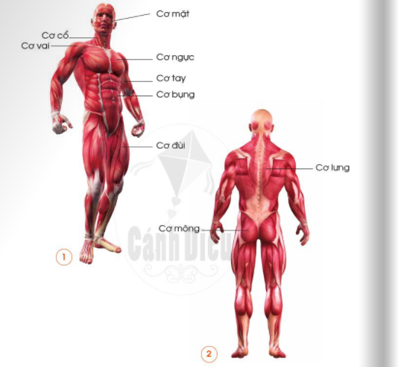  Bước 2: Làm việc cả lớp  - GV mời đại diện một số cặp lên chỉ vào hình hệ cơ, nói tên các cơ chính. HS khác nhận xét.  - GV tổ chức cho HS chơi trò chơi “Chỉ và nói tên một số cơ trên cơ thể em”. Mỗi nhóm cử một bạn lần lượt lên chơi.  - GV giới thiệu luật chơi: Trong vòng 1 phút, đại diện nhóm nào nói được nhiều tên cơ và chỉ đúng vị trí trên cơ thể của mình là thắng cuộc.  - GV yêu cầu HS làm câu 2 Bài 14 vào Vở bài tập.  - GV yêu cầu HS trả lời câu hỏi: Cơ quan vận động bao gồm những bộ phận chính nào?  Thư giãn  3. Hoạt động Luyện tập , thực hành  Hoạt động 4: Chức năng vận động của cơ, xương, khớp  a. Mục tiêu: Nói được tên các cơ xương khớp giúp HS thực hiện được một sô cử động như cúi đầu, ngửa cổ, quay tay, co chân, đi, chạy,...  b Cách tiến hành:  Bước 1: Làm việc theo nhóm  - GV hướng dẫn HS:  + Nhóm trường điều khiển các bạn: Thực hiện các cử động như các hình vẽ trang 85 SGK và nói tên các cơ, xương, khớp giúp cơ thể em thực hiện được các cử động đó.  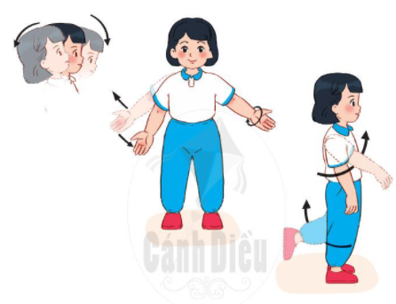  + HS ghi tên các cử động và tên các cơ, xương, khớp thực hiện cư động vào vở theo mẫu trang 85 SGK.  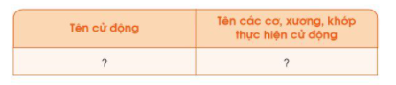  Bước 2: Làm việc cả lớp  - GV mời đại diện các nhóm lên trình bày bảng tổng kết ghi lại kết quả làm việc cùa nhóm mình trước lớp. Các nhóm khác nhận xét.  - GV chữa bài làm của các nhóm đồng thời chốt lại kiến thức chính của hoạt động này:  + Chúng ta có thể quay cổ, cúi đầu hoặc ngửa cổ là nhờ các cơ ở cổ, các đốt sống cổ và các khớp nối các đốt sống cổ.  + Chúng ta có thể giơ tay lên, hạ tay xuống, quay cánh tay là nhờ các cơ ở vai, xương tay và khớp vai.  + Chúng ta có thể đi lại, chạy nhảy là nhờ các cơ ở chân, các xương chân và các khớp xương như khớp háng, khớp gối.  4. Hoạt động Vận dụng, trải nghiệm  - GV yêu cầu HS cả lớp cùng thảo luận, trả lời câu hỏi ở trang 85 SGK: Nếu cơ quan vận động ngừng hoạt động thì điều gi sẽ xảy ra với cơ thể?  - GV yêu cầu HS mục “Em có biết?" ở trang 86 SGK.  * Hoạt động nối tiếp ( Củng cố, dặn dò )  - GV dặn HS về nhà xem trước bài Cơ quan vận động ( tiết 3) | -HS trả lời câu hỏi GV đặt ra  - HS quan sát hình, trả lời câu hỏi.  - HS trình bày: Một số cơ chính: cơ mặt, cơ cổ, cơ vai, cơ ngực, cơ tay, cơ bụng, cơ đùi, cơ lưng, cơ mông. (HSCHT)  - HS chơi trò chơi.  - HS làm bài.  - HSHTT trả lời: Cơ quan vận động bao gồm những bộ phận: bộ xương và hệ cơ.  - HS lắng nghe, thực hiện.  - HS trình bày.  - HS lắng nghe, tiếp thu.  - HS trả lời: Nếu cơ quan vận động ngừng hoạt động thì các cơ sẽ dần teo đi và con người có nguy cơ bị bại liệt.  -HS đọc

IV. ĐIỀU CHỈNH SAU BÀI DẠY:…………………………………………………………..
.....................................................................................................................................................

